西南石油大学实验报告

课程名称：数据库原理及应用
实验项目名称：实验项目1 数据库管理系统的基本操作
专业年级班级、姓名、学号：软件17级5班、黄林、201731062526
实验时间地点：2019.1.4 明理楼B403
实验指导教师：刘小玲
成绩:

注意：在粘贴截图时请保留窗口完整标题，但只需保留关键界面，多余的空白界面请删除。

一、实验课时：2

二、实验目的
(1) 掌握SQL Server服务器的启动方式
(2) 掌握注册和配置SQL Server服务器的方法
(3) 掌握在“Management Studio”中创建、管理数据库、表和完整性约束的方法
(4) 掌握在“Management Studio”中录入表数据的方法

三、实验环境
(1) PC机。
(2) SQL Server 2000/SQL Server 2005。

四、实验内容及遇到的问题
1．数据库服务器启动
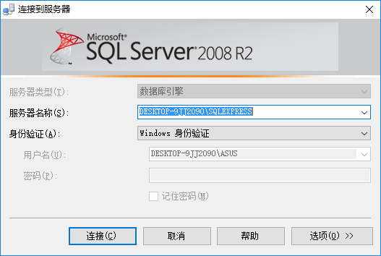
2．注册和配置SQL Server服务器（数据库为EXPRESS不做）
3．在“Management Studio”中创建数据库和表（可视化方式，非代码）
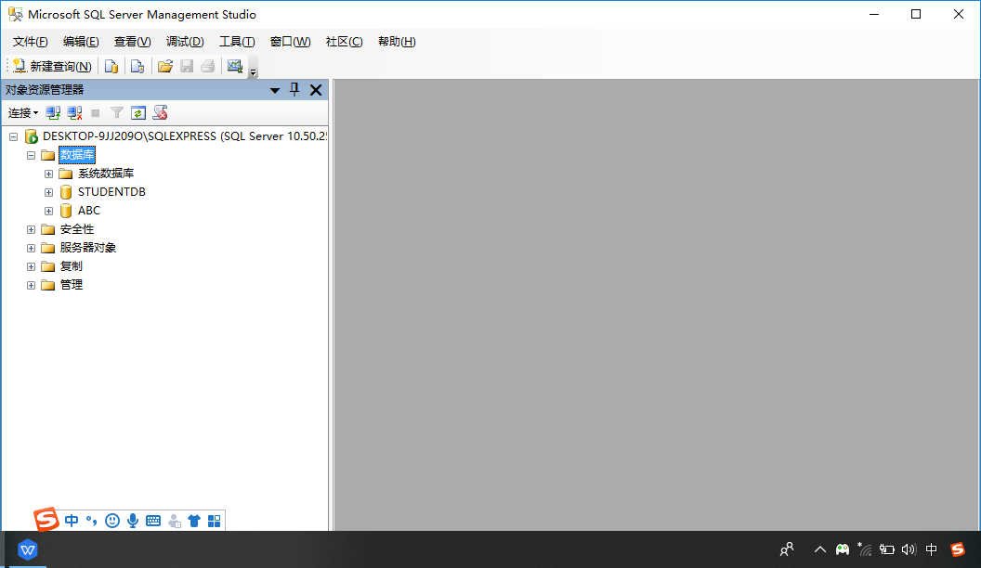

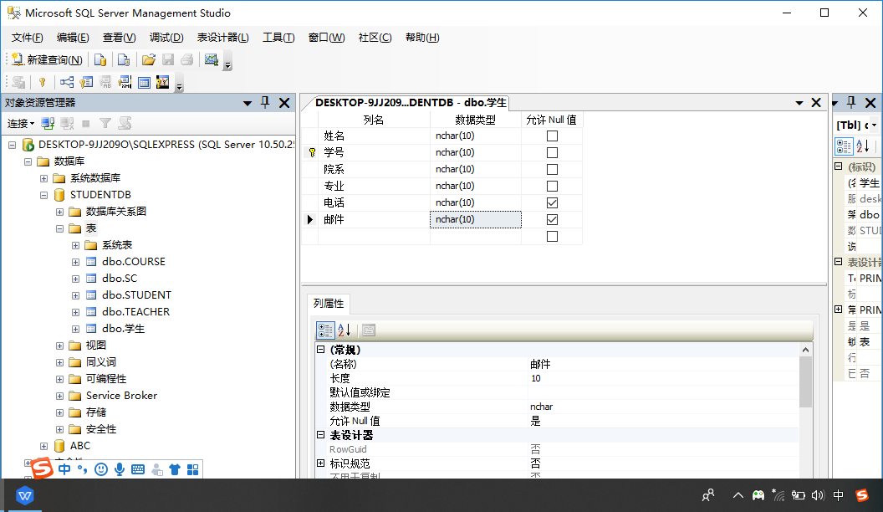

- 在“Management Studio”中录入表数据（可视化方式，非代码）
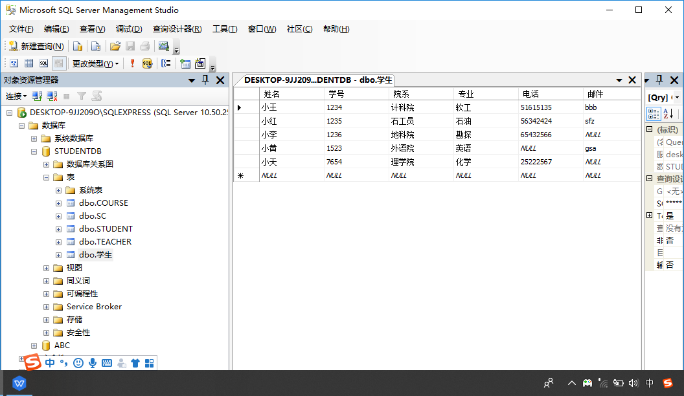

五、总结
(试验中遇到的问题的小结)
建立表要在新建的数据库中建立，不能再系统数据库中建立，否则在使用表时可能出错。

